16.3 测量电功率
一、教学目标
1. 知识与技能：
（1）通过学生自己设计实验，进一步加深对电功率概念的理解。
（2）会正确连接实物电路，会用电流表和电压表测量小灯泡的额定功率和实际功率。
（3）巩固电流表、电压表、滑动变阻器的使用操作技能。
（4）通过实验进一步认识额定功率、实际功率及用电器工作情况与实际功率的关系。
2. 过程与方法：
（1）通过本节课培养学生依据实验原理设计实验方法的能力。
（2）使学生充分体验科学探究的方法，培养学生制定实验计划与设计实验的能力。
3. 情感态度与价值观：
（1）通过学习过程中的讨论和交流，培养学生合作学习的意识和态度。
（2）通过实验中的观察和比较，培养学生实事求是的科学态度和良好的学习习惯。
二、课时安排
1课时
三、教学重点
（1）用实验的方法来测量小灯泡的电功率。
（2）对实际功率和额定功率的理解。
四、教学难点
电流表、电压表、滑动变阻器的正确使用。
五、教学过程
（一）复习引入
（1）什么是电功率？电功率的物理意义是什么？
（2）电功率的公式是什么？
（3）什么是额定功率？什么是实际功率？
（4）一只标有“220V 40W”字样的灯，它的含义是什么？
（二）讲授新课
1．新课引入
通过前面的学习我们知道了电功率的计算方法，而我们今天要解决电功率的实验测量问题。
【提问】现在我给大家一个小灯泡，你们能想办法测量小灯泡的电功率吗?怎样测量?
【回答】可以利用电能表和钟表测．也可以利用公式P＝IU测出电压和电流，计算出电功率．
【提问】如果我们要测“小灯泡”的电功率，用哪种方法呢？
【回答】小灯泡不能接在家庭电路上，应该用第二种办法测。
2. 实验情况分析
用电器在额定电压下工作时的功率叫额定功率．如果不是在额定电压下叫实际功率，那么我们想要测量的是什么功率呢？
实验应测量以下三种情况下的实际功率：
（1）使小灯泡在额定电压下发光，测出其功率，观察小灯泡亮度。
（2）使小灯泡两端电压是额定电压的1．2倍，测出其功率，并观察小灯泡亮度。
（3）使小灯泡两端电压低于额定电压，测出其功率，并观察小灯泡亮度。
【提醒】滑动变阻器的作用：保护电路，改变电阻来调节小灯泡两端电压，测小灯泡不同电压下的电功率。
3.设计实验
【实验目的】测量小灯泡的电功率。
【实验原理】根据公式P=UI，测出灯两端电压和通过灯泡电流，计算出小灯泡的电功率。
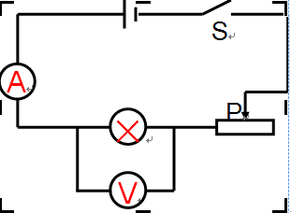
【实验器材】干电池2节、电压表、电流表、滑动变阻器、开关各1只，“2.5V”的小灯泡1个（附灯座），导线若干。
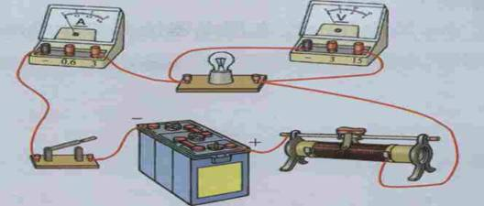
【实验步骤】（1）按电路图连接实物电路。
（2）合上开关，调节滑动变阻器，使小灯泡两端电压为额定电压，观察小灯泡发光情况，记录电流表、电压表示数；
（3）调节滑动变阻器，使小灯泡两端电压为额定电压值的1．2倍，观察灯泡发光情况，记录电流表、电压表示数；
（4）调节滑动变阻器，使小灯泡两端电压低于额定电压，观察并做记录；
（5）断开开关，整理实验器材。
【实验数据记录】
次数 | 要求 | 亮度 | 电流 | 电压 | 电功率
1 | U=U_{额}
2 | U>U_{额}
3 | U<U_{额}
【注意事项】（1）连接电路过程中开关应始终处于断开状态；
（2）根据小灯泡的额定电压值，估计电路中电流、电压的最大值，选择合适的量程，并注意正负接线柱的连接及滑动变阻器正确接法。
（3）合上开关前，应检查滑动变阻器滑片是否在最大值的位置上，若不是，要弄清楚什么位置是最大位置并调整。
（4）调节滑动变阻器的过程中，要首先明白向什么方向可以使变阻器阻值变大或变小，怎么调能使小灯泡两端电压变大或变小。
【结论】(1)不同电压下，小灯泡的功率不同．实际电压越大，小灯泡功率越大。
(2)小灯泡的亮度由小灯泡的实际功率决定，实际功率越大，小灯泡越亮。
六、板书设计
【实验目的】测量小灯泡的电功率
【实验原理】P=UI
【实验步骤】（1）连接电路图
（2）合上开关，调节滑动变阻器，使小灯泡两端电压分别低于、等于、高于额定电压，观察灯泡发光情况，记录电流表、电压表示数。
（3）总结规律。
【结论】不同电压下，小灯泡的功率不同．实际电压越大，小灯泡功率越大。
七、作业布置
同步练习册
八、教学反思
通过本节课的实验，同学们进一步加深了对电功率的理解，巩固了电流表、电压表的操作技能，锻炼了设计实验的能力，希望同学们在课后能更充分交流，在相互交流中发现自己的不足甚至是错误，在不断改正错误的过程中学到更多知识。

